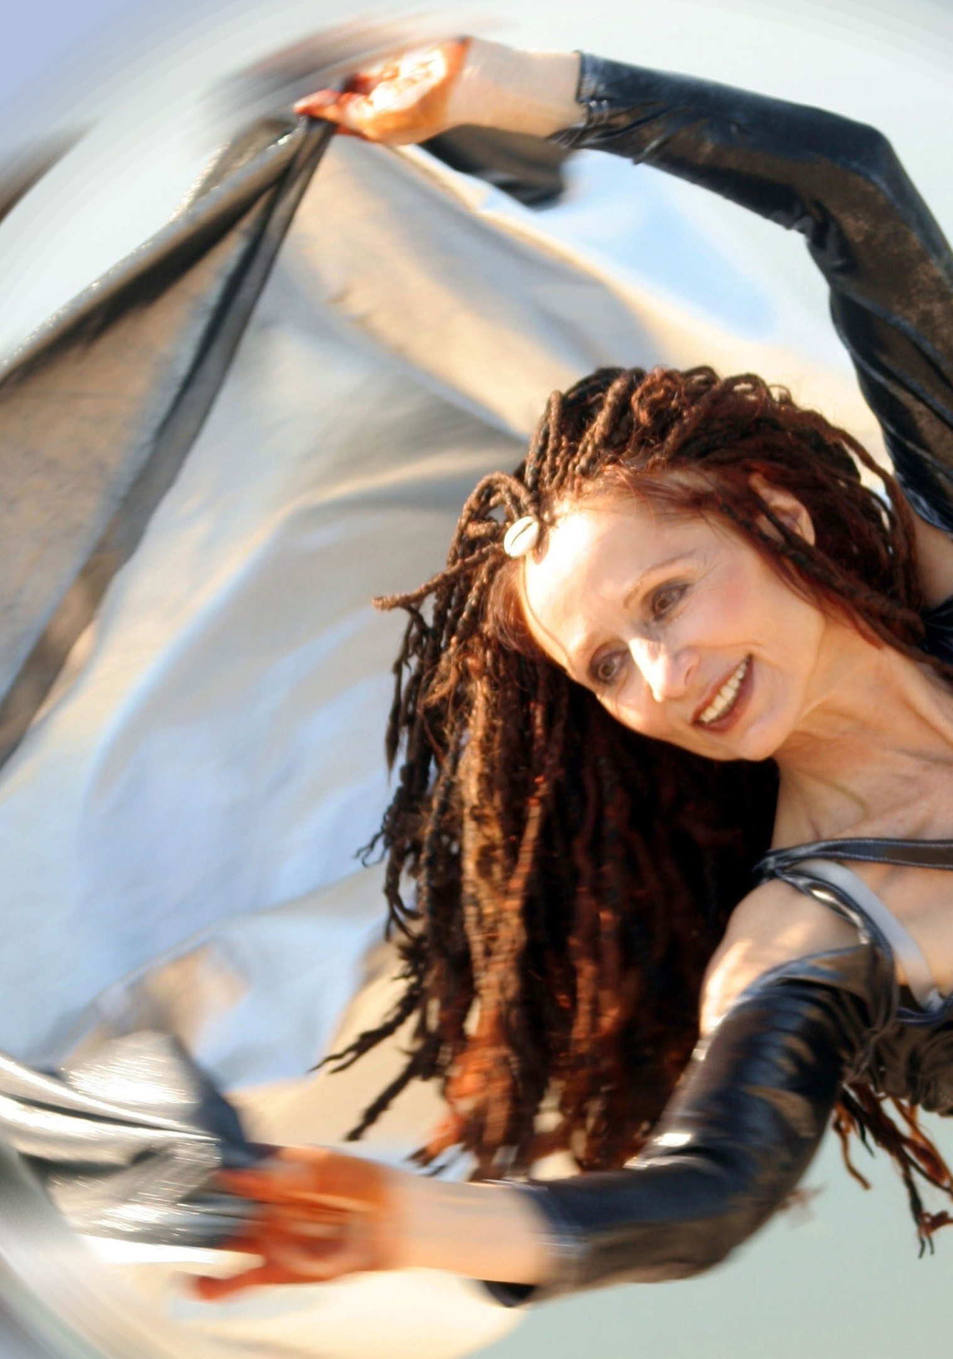

Tanz dich frei

Workshop am 28. 7. 18 bis 20 Uhr

Teilnahme: 22 €

Tanzschule Nickel

Kontakt: Barbara Krippendorf 0174 544 53 48

www.dancing-raven-woman.de

